Bad Füssing: „Thermen-Camping“
mit fünf Sternen und „Wohlfühl-Plus“

Bad Füssing – Höchste Qualität und traumhafte Natur: Bad Füssings Campingplätze zählen zu den schönsten in Deutschland und den beliebtesten in Europa. Sie bieten Maximalkomfort und dazu als besonders gesundes Extra neben Erholung auch Entspannung im legendären Bad Füssinger Thermalwasser.

2.500 Campingplätze mit über 200.000 Stellplätzen gibt es in Deutschland. Die Campinganlagen im niederbayerischen Bad Füssing bieten ihren Gästen Camping mit Gesundheitsplus — erholsames Wohlfühl-Camping auf Wunsch mit Fünf-Sterne-Komfort, die Heilkraft des Bad Füssinger Thermalwasser inklusive.

Bad Füssing, Europas beliebtester Kurort im Bayerischen Golf- und Thermenland, steht mittlerweile in der Gunst von Wohnmobil-Urlaubern mit Lust auf gesunde Entspannung ganz weit oben, denn die Wirkung des Bad Füssinger Thermalwassers ist weltberühmt und wissenschaftlich bestätigt. Bad Füssing verwöhnt seine Besucher mit Europas weitläufigster Thermenlandschaft mit 12.000 Quadratmetern Wasserfläche, mit Wellness-Attraktionen aus aller Welt, einmaligen Saunawelten oder auch paradiesischer Natur pur. Rund 460 Kilometer Rad- und Wanderwege warten darauf, entdeckt zu werden. Besonders beliebt bei Bad-Füssing-Urlaubern: das Thermenradeln, die aktiv-erholsame Verbindung aus Radfahren und einem Bad in den Thermen.

Für Reisende mit dem Wohnmobil ein echtes Plus: Bad Füssing liegt verkehrsgünstig im Herzen Europas im Dreiländereck Bayern, Tschechien und Österreich und ist über die Autobahn A3 Nürnberg-Wien oder A94/B12 einfach zu erreichen.

Zwei der 100 beliebtesten Campingplätze in Europa
Bad Füssings Campingplätze glänzen mit fünf Komfortsternen und sind vielfach ausgezeichnet. Sie haben in den letzten Jahren auf vielen Gebieten wie Umweltmanagement, Service und Qualität Bestmarken gesetzt.

Zwei Bad Füssinger Plätze – der Holmernhof und die Anlage Max 1 – gehören laut dem renommierten „camping.info Award 2022“ auch in diesem Jahr zu den 100 beliebtesten Campingplätzen Europas. Grundlage für die Auszeichnung waren rund 228.000 Bewertungen von über 150.000 Campingurlaubern.

Nachhaltigkeit nach höchsten Standards
Der Holmernhof ist bei der Campinggemeinde aus vielerlei Gründen äußerst beliebt: Er erhielt die beste Bewertung in den Kategorien „Standplatz & Infrastruktur“ sowie für „Zustand der Mietobjekte“. Direkt am Ortseingang von Bad Füssing befindet sich die Campinganlage in ruhiger und erholsamer Lage: Urlauber, die hier einen der insgesamt 160 Stellplätze im Grünen buchen, schätzen besonders die direkte Nähe zu Europas größter Thermenlandschaft. Im angeschlossenen Gesundheitsbereich des Holmernhofes widmen sich Physiotherapeuten gesundheitsbewussten Campern, die dort ein großes Angebot verschiedenster Anwendungen nutzen können. Extra: Der Holmernhof arbeitet besonders umweltfreundlich. Die Anlage zählt zu den ersten Plätzen Bayerns, die das renommierte Europäische Umweltzeichen für Beherbergungsbetriebe – das „EU Ecolabel“ – tragen dürfen.

Lieblingsplätze für jeden Geschmack
Die Anlage „Max 1“ – beim „camping.info Award 2022“ ebenfalls unter den hundert besten Plätzen Europas platziert – erhielt das Prädikat „Ideal für Wellness-Camping“. Der ganzjährig geöffnete Kur- und Ferien-Campingplatz „Max 1“, gelegen am Rande des idyllischen Naturschutzgebiets „Unterer Inn“, gilt mit seinen ebenfalls 160 Stellplätzen als idealer Standort für erholsame Kur-, Wellness-, Kultur- und Natur-Erlebnis-Ferien. Ob gepflegte, gebändigte Natürlichkeit mit dem richtigen Quäntchen Luxus, großzügige Lieblingsplätze für Leib-und-Seele-Camper, Stellplätze für Wohnmobil-Freunde und sattgrüne Parzellen für Lebensgenießer: Die hochwertige Ausstattung des Platzes mit eigenem Thermalhallenbad, Saunalandschaft, Wellness- und Gesundheitszentrum samt Physiotherapie, Massage, Fitness und Kosmetik, einem idyllischen Naturbadesee, sowie einem eigenen Schmankerlrestaurant garantiert allen einen komfortablen und erholsamen Aufenthalt.

Camping in paradiesischer Landschaft
Fünf weitere Anlagen ergänzen Bad Füssings umfassendes Camping-Angebot. Dazu gehören „Camping Fischer“ als idyllischer kleiner Camping-Platz in ruhiger Lage mitten im Grünen und „Kur-Camping Fuchs“, der mit eigener Therapieeinrichtung und kostenlosem Shuttlebus zu den drei Thermen die gemütliche Atmosphäre einer modernen Campinganlage mit der beispielhaften medizinischen Betreuung verbindet.

Zwischen zwei Bächen, idyllisch inmitten der Natur und sehr ruhig liegt der Campingplatz Riedlhof der Familie Göschl im Bad Füssinger Ortsteil Safferstetten. Wie alle anderen Bad Füssinger Plätze punktet auch diese Anlage mit bester Infrastruktur, Einkaufsmöglichkeiten und Restaurants in unmittelbarer Nähe. Mehr Infos: www.badfuessing.com/camping

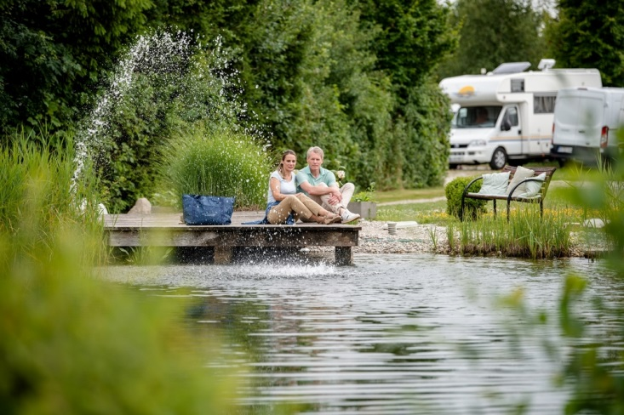

Höchste Qualität und traumhafte Natur: Bad Füssings Campingplätze zählen zu den schönsten in Deutschland und den beliebtesten in Europa. Foto: Kur- & GästeService Bad Füssing

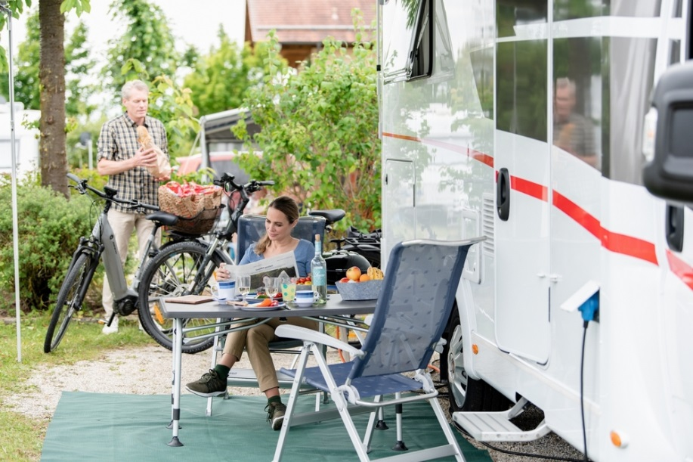

Die Campinganlagen im niederbayerischen Bad Füssing bieten ihren Gästen Camping mit Gesundheitsplus — erholsames Wohlfühl-Camping auf Wunsch mit Fünf-Sterne-Komfort, die Heilkraft des Bad Füssinger Thermalwasser inklusive. Foto: Kur- & GästeService Bad Füssing

Bad Füssing verwöhnt seine Besucher mit Europas weitläufigster Thermenlandschaft mit 12.000 Quadratmetern Wasserfläche, mit Wellness-Attraktionen aus aller Welt.
Foto: Kur- & GästeService Bad Füssing

Hinweis für die Redaktion:
Diese Fotos sowie weitere Pressetexte und attraktive Pressebilder aus und über Bad Füssing zum kostenfreien Download und zur honorarfreien Nutzung in Druckqualität im Internet unter: http://badfuessing.newswork.de

